DIY – Don’t Involve Yourself!

Análise de Software

Autores:  Matheus Medeiros Carlos | Data de emissão:  25/10/2024
Revisor: | Data de revisão

Índice
1 Diagrama de Casos de Uso 3
2 Diagrama de Domínio 3
2.1 Descrição das Classes de Domínio 3

Diagrama de Casos de Uso
Colocar aqui o diagrama de casos de uso

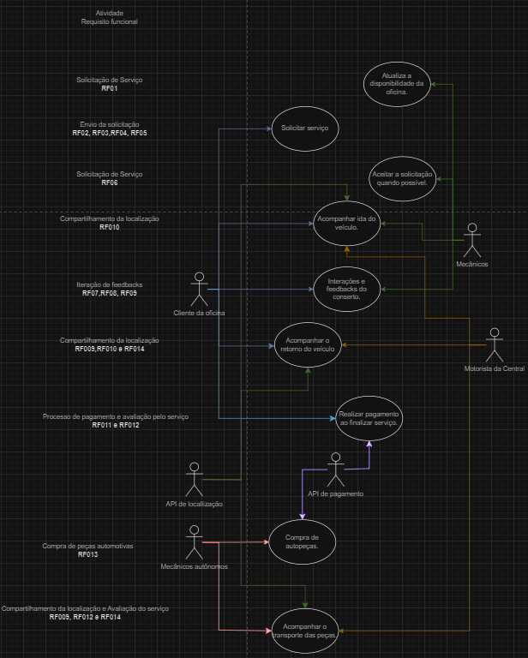

Diagrama de Domínio
Colocar aqui o diagrama de domínio (Classes de domínio + atributos + relacionamentos)

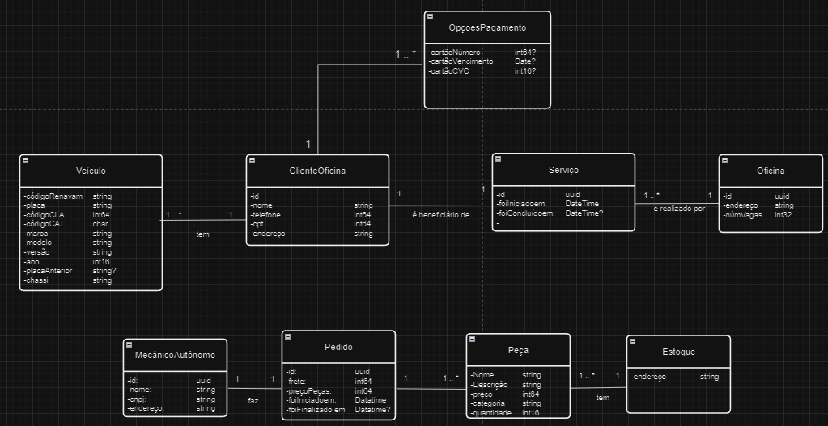

Descrição das Classes de Domínio
Descreva a identidade conceitual de cada classe (as informações que armazena e com quais classes se relaciona e por que?

Classe | Descrição
ClienteOficina | Atributos: Id, nome, telefone, cpf, endereço.
ClienteOficina | Relacionamentos: Veículo, OpçõesPagamento e Serviço.
Veículo | Atributos: códigoRenavam, placa, códigoCLA, códigoCAT, marca, modelo, versão, ano, placaAnterior, chassi.
OpçõesPagamento | Atributos: cartãoNum, cartãoVencimento, cartãoCVC.
OpçõesPagamento | Relacionamentos: ClienteOficina e MecânicoAutônomo.
Serviço | Atributos: id, foiIniciadoem, foiConcluídoem
Serviço | Relacionamentos: ClienteOficina, Oficina
Oficina | Atributos: id, endereço, numVagas
Pedido | Atributos: id, frete, preçoPeças, foiIniciadoem,  foiFinalizadoem
Pedido | Relacionamentos: MecânicoAutônomo e Peça
MecânicoAutônomo | Atributos: Id, nome, cnpj e endereço.
MecânicoAutônomo | Relacionamentos: OpçõesPagamento e Pedido
Peça | Atributos: nome, descrição, preço, categoria e quantidade
Peça | Relacionamentos: Pedido e Estoque
Estoque | Atributo: endereço.

